Universidade Federal do Ceará (UFC)
CK0069 - Sistemas Operacionais
Flávio Freitas de Sousa (344068)

Relatório: Algoritmos Escalonadores

- Casos de teste
Foram utilizadas 3 listas de processos (abaixo):
- Apenas processos curtos;
- Apenas processos longos;
- Processos de duração aleatória;

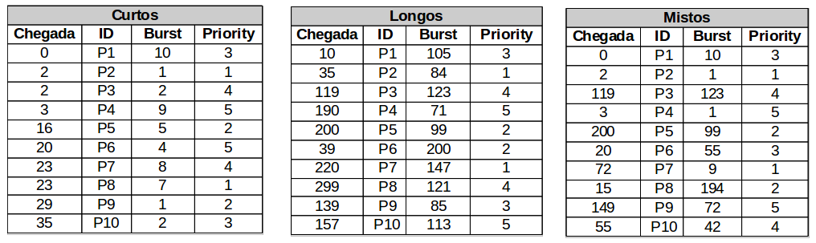

- Resultados
  - Considerações Gerais
FCFS: para todos os casos, é um algoritmo basicamente imprevisível, com desempenho variável na medida da aleatoriedade na ordem de chegada dos processos.

Priority: nos gráficos obtidos, apresentam um desempenho similar ao do SJF, mas levemente inferior, pois precisam satisfazer a limitação adicional da prioridade (pré-estabelecida como parâmetro).

  - Turnaround
No geral, a preempção contribui para a redução do turnaround, sendo mais notável no caso misto, e com efeito pouco significativo no caso longo.
Em todos os casos, o algoritmo RR apresentou o pior desempenho nessa categoria.

  - Tempo de Espera
As conclusões para tempo de espera foram exatamente as mesmas do tempo de turnaround, sendo os gráficos obtidos bastante similares.

  - Tempo de Resposta
Nesta categoria, RR apresenta um resultado nitidamente superior no caso dos processos longos, mas perde para o SJFP nos demais casos.
Para processos curtos, RR se mostrou inferior também aos algoritmos Priority, mesmo com a limitação extra.

  - Quantidade de Trocas de Contexto
Nos casos longo e médio, RR apresenta uma quantidade muito maior de trocas de contexto do que todos os demais. Entretanto, no caso curto, os algoritmos de preempção obtiveram um resultado inferior, com mais trocas de contexto que os demais. Isso acontece porque o quantum do RR (q = 10) tem magnitude comparável aos tempos de burst dos processos curtos.
Em todos os casos, a preempção aumentou a quantidade de trocas de contexto.

  - Valores Invariantes
Variaram com os casos de teste, mas não com os algoritmos as seguintes métricas:

- Tempo de CPU
  - Pois a soma dos tempos de burst é constante.

- Tempo de Processamento
  - Pois todos os algoritmos conseguem processar no tempo mínimo, já que não há interrupções a gerenciar, apenas a ordem dos processos.

- Throughput
  - Como o tempo de processamento é constante, o throughput também o é (devido à sua fórmula: quantidade de processos / tempo de processamento).

  - Gráficos
